ВСЕРОССИЙСКАЯ ФЕДЕРАЦИЯ ТАНЦЕВАЛЬНОГО СПОРТА И АКРОБАТИЧЕСКОГО РОК-Н-РОЛЛА

Комитет по физической культуре и спорту Администрации города Перми

Федерация танцевального спорта Пермского края

ТАНЦЕВАЛЬНО-СПОРТИВНЫЙ КЛУБ «ДУЭТ»

**19 мая 2019 года «ДУЭТ - 2019 - Весна»**

**Российский турнир по спортивным танцам**

|  |  |
| --- | --- |
| **Дата проведения** | 19 мая 2019г. |
| **Место проведения** | г. Пермь, м/р Кондратова, Дворец спорта "Красава", ул. К.Маркса, 1 В |
| **Организатор** | ТСК «Дуэт» Сиринова О.К. |
| **Правила проведения** | В соответствии с Правилами **ФТСАРР**. |
| **Условия участия пар** | Проезд, проживание, питание за счет командирующих организаций. |
| **Награждение победителей** | CММ: дипломы и сувениры участникам;  Фестиваль(пары и соло) и СВД: Медали, кубки, дипломы и призы. |
| **Судьи** | Судьи ФТС ПК и судьи из других регионов России. |
| **Регистрация** | По классификационным книжкам, свидетельствам о рождении.  Начало за 1,5 часа, окончание за 30 минут до начала турнира. |
| **Информация и контакты** | 8-912-982-33-22 Сиринова Ольга E-mail: [sir4949@mail.ru](mailto:sir4949@mail.ru) |
| **Регистрационный взнос** | СММ: 2 т - 300р, 3 т и более - 400р, Юниоры - 600р, Кубки - 400р,  Кубок 1-го танца - 200р;  СВД: по правилам ФТСАРР. |
| **Входной билет** | На весь день - 500р, дети с 5 до10 лет и пенсионеры - 200р. |
| **Допуск тренеров** | По списку тренеров, пары которых заняты в турнире. |

**Партнеры** **турнира** Альфа-банк, Сереброника, Телец, Очерский завод напитков,

ПКФ Благодать, Тенториум, Ростелеком, Нытвенский маслозавод,

Канцлер, 32-практик, магазин "Все для танца", Золотая роза и др.

**ПРОГРАММА СОРЕВНОВАНИЙ**

|  |  |  |  |
| --- | --- | --- | --- |
| **Категория** | **СММ** | **Кубок** | **Время** |
| **Дети 2014 и мл. соло** | Утята+диско; Н2 | Полька+диско; Н2; W; Cha | **10:00\*** |
| **Дети 2013 и мл. соло** | Утята+диско; Н2;Н3 | Полька+диско; Н2;Н3; W; Cha |
| **Дети 2012 и мл.пары/соло** | Н2; Н3; Н4 | Н2; Н3; Н4; W; Cha |
| **Школьники 1-4 кл. пары+соло** | Н2; Н3 | Н2; Н3 |
| **Дети-1 (2010-2011 г.р.) пары/соло** | Н2; Н3; Н4; | Н2; Н4; Н6; St(2т); La(2т);S; Q | **11:30\*** |
| **Дети-2 (2008-2009 г.р.) пары/соло** | Н2; Н4; Н6 | H2; Н4; Н6; St (3т); La (3т); S; Q |
| **Юниоры-1+2 пары/соло** | Н4; Н6 | Н4; Н6; St (3т); La (3т); V; J | **13:00\*** |
| **Pro-Am** |  | W; T; Q; S; Cha; R |

**Спорт высших достижений**

|  |  |  |  |  |  |  |  |
| --- | --- | --- | --- | --- | --- | --- | --- |
| **Группы** | | **15:00\*** | | **16:30\*** | | **18:00\*** | |
| **Площадка** | | **A** | **Б** | **А** | **Б** | **А** | **Б** |
| **Дети 1** | **Е** |  | **St/La** |  |  |  |  |
| **откр** |  |  |  | **6т** |  |  |
| **Дети 1 + 2** | **D** |  |  |  |  | **St/La** |  |
| **Дети 2** | **Е** | **St/La** |  | **6т** |  |  |  |
| **откр** |  |  |  | **8т** |  | **St/La** |
| **Юниоры 1** | **E** |  | **St/La** |  |  |  |  |
| **Е + D** |  |  |  | **St/La** |  |  |
| **откр** |  |  |  |  |  | **St/La** |
| **Юниоры 1 + 2** | **Е + D** | **St/La** |  |  |  |  |  |
| **D + С** |  |  | **St/La** |  |  |  |
| **Юниоры 2** | **откр** |  |  |  |  | **St/La** |  |
| **Молодежь** | **До С** |  | **St/La** |  |  |  |  |
| **До А** |  |  |  | **St** |  | **La** |
| **Взрослые + Мол.** | **До D** | **St** |  | **La** |  |  |  |
| **До А** |  |  | **St** |  | **La** |  |

*Ориентировочное время начала отделений

Клубы, представившие на турнир наибольшее количество пар, награждаются подарками

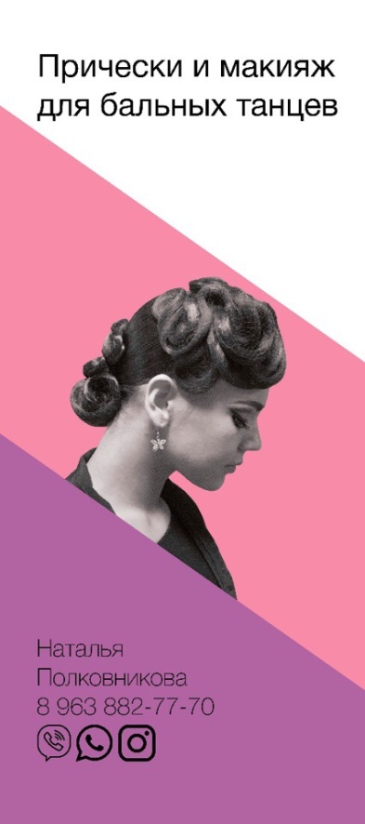

|  |
| --- |
| **БУДЕМ РАДЫ ВСТРЕЧЕ С ВАМИ!** |
| **Обязательно наличие накаблучников**  **на женской обуви!** |

На турнире будут работать мастера по созданию причесок и образов для бальных танцев из

****"Салона красоты Ирины Харичевой".   
Успевайте записаться: **210-18-90, +7 (952) 658-63-39 Ирина**